Виноградненский отдел МБУК ВР «МЦБ» им. М.В. Наумова

«По следам Робинзона Крузо»
(игра крестики-нолики)

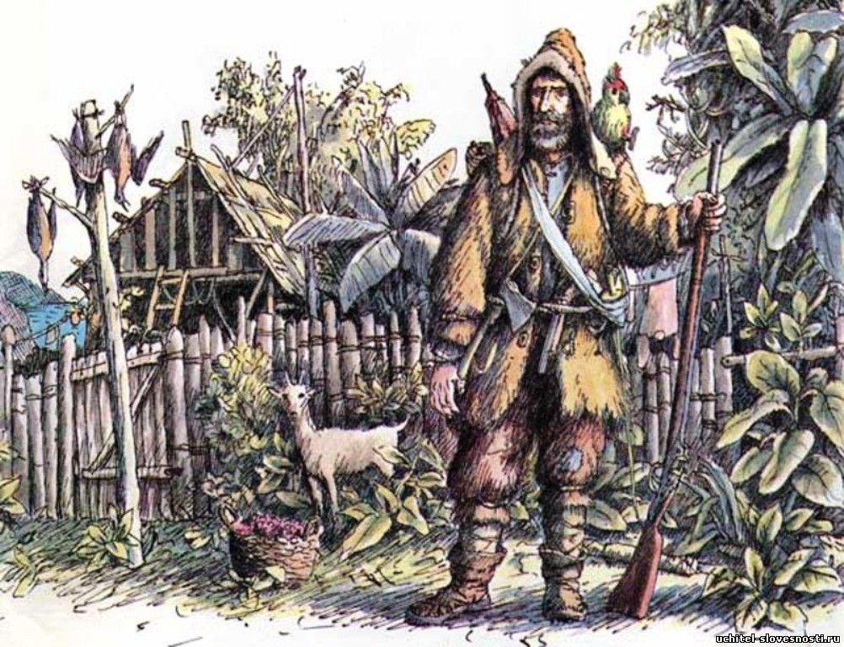

Подготовила ведущий библиотекарь
Мелихова Л.И.

Виноградный
2024 год

Цели: в игровой форме проверить знания читателей романа Даниеля Дефо «Жизнь, необыкновенные и удивительные приключения Робинзона Крузо...».

Ход мероприятия:

Библиотекарь: Здравствуйте, дорогие читатели, Виноградненская библиотека приглашает вас принять участие в литературной игре «По следам Робинзона Крузо» по книге Д. Дефо «Жизнь и удивительные приключения Робинзона Крузо». Начнем со знакомства с автором книги. Даниель Дефо (1660-1731) - английский писатель, живший на рубеже 17 и 18 веков. Его творческое наследие насчитывает более 560 сочинений. Но для широкой публики писатель навсегда останется создателем одного бессмертного романа - «Жизнь и удивительные приключения Робинзона Крузо», которой в 2024 году исполняется 305 лет.
Основой для создания романа послужил очерк английского журналиста о некоем моряке Александре Селькирке, который прожил на необитаемом острове 4,5 года. Этот моряк и стал прототипом главного героя книги. Робинзон легко стал народным любимцем, потому что каждый из читателей может мысленно поставить себя на его место. Он не делает ничего такого, что не под силу среднему человеку,- просто не поддаётся унынию и работает не покладая рук. Знатоки произведения Даниеля Дефо «Робинзон Крузо» - проверим ваши знания! Начнём?
Но, сегодня я предлагаю вам вспомнить игру, в которую играли ещё много лет назад наши бабушки и дедушки. Она называется «крестики- нолики», и условия её известны каждому. Вот на доске нарисована решётка для этой игры – девять ячеек. Задача игроков: поочерёдно вписывая в ячейки свои значки – крестики или нолики, - составить три из них в один ряд. Ряд может быть любым - по горизонтали, вертикали или диагонали. Просто, верно?
Но наша игра будет посложней. Для того, чтобы игрок имел возможность вписать свой значок в клеточку, ему нужно правильно ответить на вопрос сегодняшней литературной викторины. Игра «крестики-нолики» пройдёт в три тура. Для сегодняшнего состязания класс я разделила на четыре команды по три игрока в каждой. Для удобства обозначим их названия порядковыми числительными - первая команда, вторая, третья и четвёртая.
В первом туре будет играть первая команда и вторая. Во втором - третья и четвёртая. А в третьем туре встретятся победители двух первых туров, будет определён общий победитель всей игры.
-Начинаем первый тур! Прошу выйти игроков команд первой и второй. Давайте бросим жребий, какой значок какой команде будет принадлежать. Нам в этом поможет жетон для жребия- видите, на одной его стороне нарисован крестик, а на другой- нолик. Каким значком вверх ляжет жетон, то наименование получит команда справа от меня. Ну а оставшаяся команда получит и оставшееся имя.
( Идёт жеребьёвка. Игроки прикалывают к своей одежде эмблемы.)
- Прошу зрителей вести себя корректно и не подсказывать участникам игры.
Игроки, вы готовы вступить в игру? Итак, мы начинаем заполнение нашей игровой решётки значками крестиков и ноликов.

Вопросы первого тура:

1. Кто помог Крузо возвратиться домой?
Испанцы, которые помогли Робинзону построить корабль и доплыть до Бразилии.
Капитан английского корабля, которому Робинзон помог вернуть судно.
Экипаж проплывавшего мимо французского корабля.

2. Крузо хотел стать ...
музыкантом.
военным.
путешественником.

3. Какие вещи остались у Крузо после кораблекрушения?
Табак, нож, ружьё.
Нож, трубка, коробка с табаком.
Порох, трубка, нож.

4. Что случилось с Крузо, когда он во второй раз отправился в Африку?
Попал в плен к пиратам.
Едва не убили дикари-людоеды.
Напали леопарды, и он едва спасся.

5. Робинзону Крузо было именно столько лет, когда он отправился в свое первое плавание.
17
18
20

6. Каким образом Робинзон попал на необитаемый остров?
Моряки корабля забыли Робинзона на острове.
Его отвезли на остров дикари, чтобы принести в жертву.
Корабль, на котором плыл Робинзон, потерпел крушение.

7. Где родился Робинзон Крузо?
В Англия
Во Франции
В России

8. Сколько Библий было в собственном багаже Робинзона?
Три очень хорошие Библии
2
1

9. Как звали попугая Робинзона?
Попка
Кеша
Друг

Библиотекарь: Первый тур завершён, и мы определили первого победителя игры. Пусть игроки пока отдохнут- им ещё предстоит сразиться в финале конкурса. А теперь приглашаю проверить свою эрудицию участников команд третьей и четвёртой.

Вопросы 2 тура:

1. Чем вечерами освещал свой «дом» Крузо?
Лучиной.
Светильником из козьего жира.
Свечами с корабля.

2. Отец Робинзона хотел, чтобы тот был ...
Военным.
Врачом.
Торговцем.

3. Причина, по которой туземец был назван Робинзоном Пятницей.
Так сам себя назвал Пятница.
Спас его в пятницу.
Любимый день недели Крузо.

4. Животные, которых приручил Крузо.
Козы
Овцы
Оба варианта правильные

5. Для чего Робинзон отправился на корабль после кораблекрушения?
Забрать запасы продовольствия, оружие и инструменты.
Посмотреть, не остался ли кто в живых.
Отплыть на корабле на Родину.

6. Назовите животных, которых он перевёз из утонувшего корабля на остров:
Собака и кошки
Кролики и собака
Овцы и кошки

7. Сколько братьев было у героя?
Два
Один
Три

8. Из какого дерева сделал Робинзон свою первую лодку?
Из кедра
Из дуба
Из сосны

9. Из чего был сделан зонтик героя?
Из козьих шкур мехом наружу
Из травы
Из веток

Библиотекарь: Мы нашли второго участника финальной игры. Наступает решительный момент – итоговая встреча. Сейчас я вызываю победителей первых двух туров.
(Идёт традиционная церемония розыгрыша названий, жеребьёвка первого хода)

Вопросы 3 тура:

1. Покидая остров, Робинзон забрал с собой ...
Шапку из козьего меха, зонтик, попугая, деньги.
Зонтик, попугая.
Деньги и собак.

2. Количество лет, проведённых Крузо на острове.
28 лет
29 лет
38 лет

3. Причина испуга Крузо, после которой он хотел уничтожить все следы своего пребывания на острове:
Проплывающие мимо корабли пиратов
Сильнейшие землетрясения
След ноги человека на берегу

4. Что служило календарём для Робинзона?
Надписи на стенах погреба.
Большое бревно с зарубками.
Нитки с бусинами, которые он повесил внутри палатки.

5. Чем занимался Крузо во время первого путешествия в Гвинею?
Торговал пойманной в море рыбой.
Служил моряком на корабле.
Выменивал у туземцев золотой песок.

6. В грот, из общего жилища Робинзон перебрался из-за того, что:
жилище пришло в негодность
захотел сменить обстановку
опасался дикарей, которые иногда появлялись на острове

7. Кто убил льва и принес лапу чудовищных размеров?
Ксури
Испанец
Магда

8. За какое время Пятница научился довольно сносно говорить по-английски?
За год
за два
за месяц

9. Как назвал необитаемый остров Робинзон?
Остров Отчаянья
Остров Невезения
Остров Робинзона

Библиотекарь: Вот мы и определили победителей. (Награждение)
Ребята, вам понравилась наша игра? Узнали ли вы что-то новое? Хотите ли повторить такую игру на по другому произведению? И какое же произведение будет следующим?
Перед вами на столе листики разных цветов, а на стене дерево. Возьмите листик соответствующий вашему настроению от сегодняшнего мероприятия, и прикрепите его к дереву. Зеленый — отлично, желтый — хорошо, красный — скучно.

(Идет определение мнений)

Библиотекарь: На этом наше мероприятие закончено, До свидания! До новых встреч!

Источники информации:

https://liketest.ru/literatura/test-s-otvetami-po-teme-robinzon-kruzo.html?ysclid=lu5bffv3ab867547576
https://цдб.цбсессентуки.рф/viktorina-zhizn-polnaya-priklyuchenij.html https://урок.рф/library/literaturnaya_igraviktorina_krestiki_noliki_215112.html?ysclid=lu13ruyr6k723329435
https://nsportal.ru/shkola/literatura/library/2019/02/07/viktorina-po-proizvedeniyu-zhizn-i-udivitelnye-priklyucheniya

